Traslazioni e poligoni. Attività
- Nel piano Oxy è dato il triangolo che ha per vertici i punti A(0; 3), B(3; 3), C(1; 1)
Il piano Oxy viene trasformato con la traslazione di equazioni:
$$\left\{\begin{aligned}x^{'}=x+4 \\ y^{'}=y-1\end{aligned}\right.$$
Risolvi i seguenti quesiti:
- Completa qui sotto il procedimento per determinare i vertici del triangolo A’B’C’ ottenuto dopo la traslazione.
Il triangolo trasformato ha i vertici con le coordinate seguenti:
$$A'\left\{\begin{aligned}x^{'}=0+⋯=⋯ \\ y^{'}=3-⋯=⋯\end{aligned}⟹A'⋯⋯⋯\right.$$
$$B'\left\{\begin{aligned}x^{'}=⋯⋯⋯⋯⋯⋯ \\ y^{'}=⋯⋯⋯⋯⋯⋯\end{aligned}⟹B'⋯⋯⋯\right.$$
$$C'\left\{\begin{aligned}x^{'}=⋯⋯⋯⋯⋯⋯ \\ y^{'}=⋯⋯⋯⋯⋯⋯\end{aligned}⟹C'⋯⋯⋯\right.$$
- Disegna nel riferimento cartesiano qui sotto:
- il triangolo iniziale ABC;
- il triangolo A’B’C’ ottenuto dopo la traslazione.
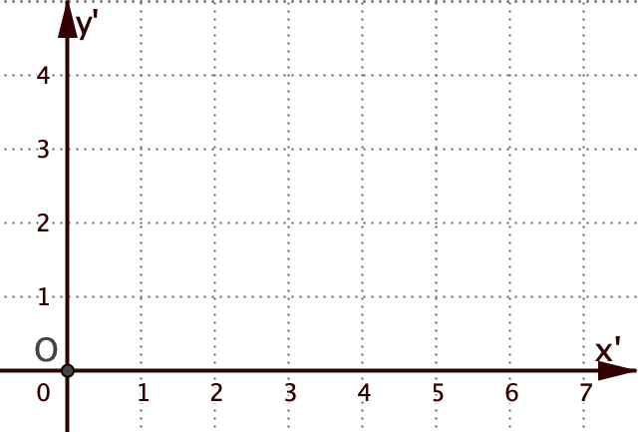
- Nel piano Oxy è dato il punto A (2; 3).
Il piano Oxy viene trasformato con la traslazione di equazioni:
$$\left\{\begin{aligned}x^{'}=x-1 \\ y^{'}=y+4\end{aligned}\right.$$
Quali sono le coordinate di A’? ………
- Una traslazione trasforma il punto P (1, –1) in P’(–2, 4).
Quali sono le equazioni della traslazione? ………..
- La traslazione di equazioni $\left\{\begin{aligned}x'=x+1 \\ y'=y+2\end{aligned}\right.$ha trasformato il punto P nel punto P’(3, 0).
Quali sono le coordinate del punto P? ……….

